УТВЕРЖДАЮ  И .о. директора  МБУ ДО «СШ «Вымпел»  __________И.С. Сауткин  «____» ____________2023 г. | УТВЕРЖДАЮ  Начальник управления по  физической культуре и массовому спорту администрации города Рязани  _____________ К.О. Сосунов  «_____»______________2023 г.
СОГЛАСОВАНО
Президент ОО «Рязанская областная
федерация лыжных гонок»

_________________ Д.В. Самарский
«_____» _____________ 2023г.

ПОЛОЖЕНИЕ
о проведении открытого чемпионата и первенства
города Рязани по лыжероллерам- спринт памяти С.В. Степанова.

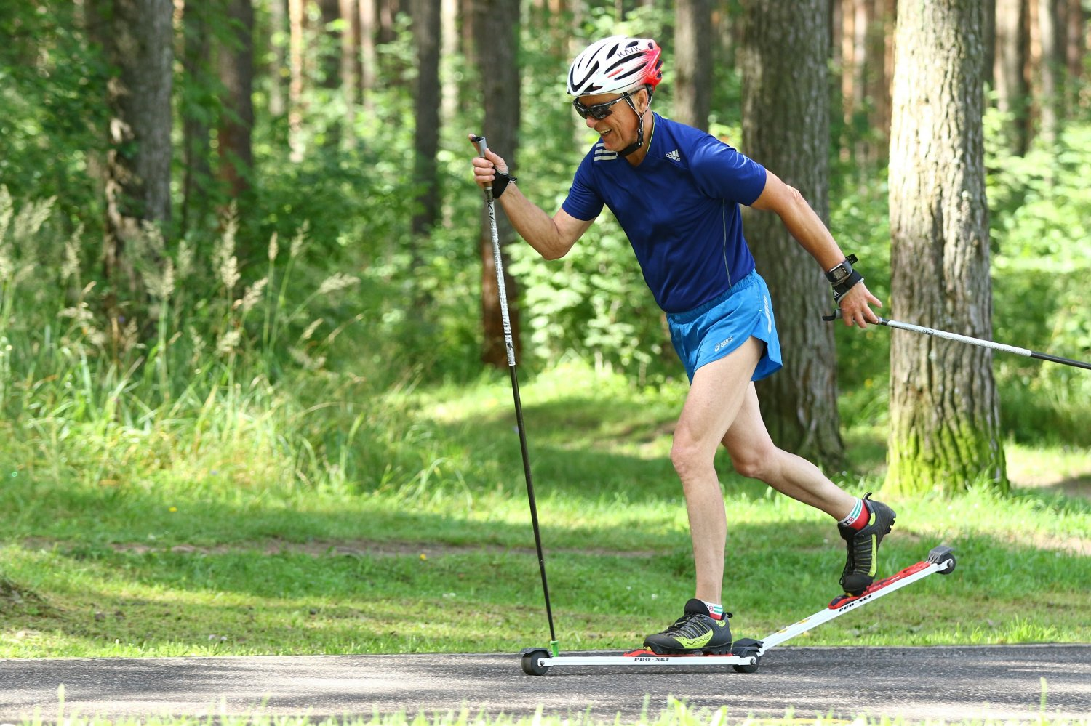

2023 г.

1.ОБЩИЕ ПОЛОЖЕНИЯ.
Открытый чемпионат и первенство города Рязани по лыжероллерам - спринт памяти С.В. Степанова (далее соревнования) проводятся в соответствии с календарным планом городских спортивных соревнований и физкультурно-оздоровительных мероприятий управления по физической культуре и массовому спорту администрации города Рязани на 2023 год, настоящим положением и в соответствии с правилами вида спорта «Лыжные гонки», утверждёнными приказом Минспорта России от 05 декабря 2022 г. №1130.
Соревнования проводятся в целях создания условий для развития физической культуры и спорта в городе Рязани, а также создания условий, обеспечивающих возможность для населения города вести здоровый образ жизни, повышения интереса и приобщения различных категорий граждан (слоев общества) к регулярным занятиям физической культурой и спортом.
Задачами проведения соревнований являются:
- пропаганда здорового образа жизни;
- популяризация лыжных гонок;
- выявление сильнейших спортсменов;
- привлечение детей и молодежи к занятиям физической культурой и спортом.

2.СРОКИ И МЕСТО ПРОВЕДЕНИЯ.
Соревнования проводятся 17 сентября 2023 года. Место проведения:
Мемориальный парк. Начало мероприятия в 11.00. Старт в 11.20.
Выдача номеров заканчивается в 10.30 час.

3.РУКОВОДСТВО ПРОВЕДЕНИЕМ СОРЕВНОВАНИЙ.
Общее руководство проведением соревнований осуществляется управлением по физической культуре и массовому спорту администрации города Рязани (далее - управление), непосредственное проведение возлагается на МБУ ДО «СШ «Вымпел» и судейскую коллегию, представленную общественной организацией «Рязанская областная федерация лыжных гонок», утверждённую управлением.

4.ТРЕБОВАНИЯ К УЧАСТНИКАМ СОРЕВНОВАНИЙ И УСЛОВИЯ ИХ ДОПУСКА. ПРОГРАММА СОРЕВНОВАНИЙ.
К соревнованиям допускаются лыжники, имеющие допуск врача и договор страхования жизни и здоровья от несчастных случаев. Участники выступают на классических роллерах (не скоростного типа). Наличие шлема обязательно.
В программе соревнований:
Индивидуальный спринт. Стиль передвижения- классический. Дистанция 800м.

Группа | Группа
Мл.юноши 2010-2011 г.р. | Мл. девушки 2010-2011 г.р.
Ср.юноши 2008-2009 г.р | Ср. девушки 2008-2009 г.р.
Ст.юноши 2006-2007 г.р. | Ст. девушки 2006-2007г.р.
Юниоры 2004-2005 г.р.- | Женщины 2005 г.р. и старше
Мужчины 2003г.р. и ст.-
Соревнования проводятся согласно регламенту по организации и проведению официальных физкультурных и спортивных мероприятий на территории Российской Федерации в условиях сохранения рисков распространения COVID-19 (утв. Министерством спорта РФ и Главным государственным санитарным врачом РФ 31 июля 2020 г.) и министром физической культуры и спорта РФ от 31.07.2020 года (с изменениями от 19.08.2020 года) и в соответствии с действующими правилами вида спорта «Лыжные гонки», утвержденными приказом Минспорта России от 01ноября 2017 г. № 949.

5. НАГРАЖДЕНИЕ ПОБЕДИТЕЛЕЙ И ПРИЗЕРОВ
Участники, занявшие 1,2,3 места в каждой возрастной группе награждаются кубками, медалями и грамотами управления.1,2,3,4 место призы от спонсоров.

6. УСЛОВИЯ ФИНАНСИРОВАНИЯ.
Финансовые расходы, связанные с подготовкой и проведением Соревнований (изготовление печатной продукции, оплата питания судейского и обслуживающего персонала, подготовка трассы, награждение), несет МБУ ДО «СШ» Вымпел» совместно со спонсорами.
Все командировочные расходы за счет командирующих организаций.

7. ОБЕСПЕЧЕНИЕ БЕЗОПАСНОСТИ УЧАСТНИКОВ И ЗРИТЕЛЕЙ. Организатор соревнований МБУ ДО «СШ «Вымпел» обеспечивает безопасность
при проведении соревнований в соответствии с постановлением Правительства РФ от 18.04.2014 г. № 353 «Об утверждении правил обеспечения безопасности при проведении официальных спортивных соревнований». Физкультурные мероприятия проводятся на объектах спорта, отвечающих
требованиям соответствующих нормативно- правовых актов, действующих на территории РФ и направленных на обеспечение
общественного порядка и безопасности участников и зрителей, при наличии
актов готовности объектов спорта к проведению физкультурных мероприятий,
утвержденных в установленном порядке.
Оказание скорой медицинской помощи осуществляется в соответствии с приказом Министерства здравоохранения Российской Федерации № 134н от 01.03.2016 г. «О порядке организации медицинской помощи лицам, занимающимся физической культурой и спортом (в том числе при подготовке и проведении физкультурных мероприятий и спортивных мероприятий), включая порядок медицинского осмотра лиц, желающих пройти спортивную подготовку, заниматься физической культурой и спортом в организациях и (или) выполнить нормативы испытаний (тестов) Всероссийского физкультурно-спортивного комплекса «Готов к труду и обороне».

8. ТРЕБОВАНИЯ О ПРЕДОТВРАЩЕНИИ ПРОТИВОПРАВНОГО ВЛИЯНИЯ НА РЕЗУЛЬТАТЫ ОФИЦИАЛЬНЫХ СПОРТИВНЫХ СОРЕВНОВАНИЙ И БОРЬБА С НИМ
Противоправное влияние на результаты официального спортивного соревнования не допускаются. Запрещается участие в азартных играх в букмекерских конторах и тотализаторах путём заключения пари на соревнования:
- для спортсменов на соревнования по виду или видам спорта, по которым они участвуют в соответствующих официальных спортивных соревнованиях;
- для спортивных судей на соревнования по виду или видам спорта, по которым они обеспечивают соблюдение правил вида или видов спорта положений (регламентов) о соответствующих официальных спортивных соревнованиях;
- для тренеров на соревнования по виду или видам спорта, по которым они проводят тренировочные мероприятия и осуществляют руководство состязательной деятельностью спортсменов, участвующих в соответствующих официальных спортивных соревнованиях;
- для руководителей спортивных команд на соревнования по виду или видам спорта, по которым руководимые ими спортивные команды участвуют в соответствующих официальных спортивных соревнованиях;
- для других участников соревнований на официальные спортивные соревнования по виду или видам спорта, по которым участвуют в соответствующих официальных спортивных соревнованиях.
За нарушение этого запрета спортивными федерациями по соответствующим видам спорта применяются санкции, в том числе дисквалификация спортсменов.

9. ПОДАЧА ЗАЯВОК НА УЧАСТИЕ
Регистрация участников осуществляется по адресу электронной почты: zayavka.sport@yandex.ru.
и по ссылке https://docs.google.com/forms/d/e/1FAIpQLSduHIF8-1JoKoBDO1FCWvbhIs1wieZ3Yssi3F6160PGpNf4wQ/viewform
до 18.00 часов 15 сентября 2023 года. Участники Соревнований, не заявившиеся до указанного срока, к участию в Соревнованиях не допускаются.

Данное положение является официальным вызовом на соревнования.

